**RASPBERY PI**

1. LINUX INTRO
2. PUTTY
3. VNC
4. TEAMVIEWER
5. 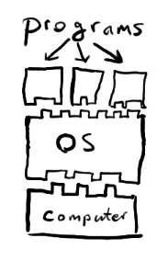Fillezilla
6. REMOTE DESKTOP enkel voor WIN 10 PRO

**LINUX INTRO**

**Wat is linux?**

**Een operating system ( OS) met hetzelfde doel zoals Windows of Mac OS.**

**Een OS laat andere programma’s en verschillende hardware netjes samenwerken op 1 computersysteem.**

**Is een OS altijd nodig in een computersysteem?**

**Neen, denk aan Arduino : Via een compiler wordt je code omgezet naar MCU specifieke machinetaal en in het flash geheugen opgeslagen.**

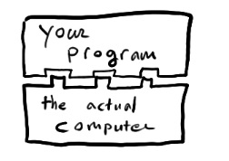

Een Linux distributie ( distro) bevat veel software met centraal de “KERNEL”.

De Kernel :

1. managed alle hardware zoals CPU, geheugen
2. start programma’s
3. Afbeelding met tekst

   Automatisch gegenereerde beschrijvinglaat deze programma’s de hardware delen.

Linux kent vele varianten, enkele voorbeelden zijn :

1. Raspbian voor Raspberry Pi
2. Ubuntu voor PC
3. Debian voor PC
4. Centos voor server
5. Android

Voor een volledig overzicht zie : <https://en.wikipedia.org/wiki/List_of_Linux_distributions>

Voordelen van een embedded systeem met Linux :

1. Drivers laten toe om tal van verschillende hardware makkelijk te integreren
2. Gemakkelijk om netwerk te gebruiken zoals ethernet en WiFi.
3. Men kan met gecompliceerde files werken zoals afbeeldingen, muziek en video
4. Men kan makkelijk met een HDD werken
5. Men kan bestaande databases integreren zoals SQL
6. Men kan bestaande webservers integreren zoals Apache

Nadelen van een embedded systeem met Linux :

1. Power verbruik hoger, niet ideaal om te voeden met een batterij
2. Opstarttijd ongeveer 1 min , kan te lang zijn voor sommige toepassingen
3. Geheugen dat gebruikt wordt zoals een HDD of SD kaart is gevoeliger voor corruptie tov flash geh microcontroller
4. Prijs is vele malen hoger dan een microcontroller
5. Real time performance is niet zo goed door multitasking door het OS
6. Complexiteit van het geheel is hoger dan een simpele microcontroller

De command line

In het verleden werden terminals in de vorm van een extra scherm + keybord aangesloten op een grote dure computer.

Deze dienden enkel als communicatiemiddel tussen computer en gebruiker.

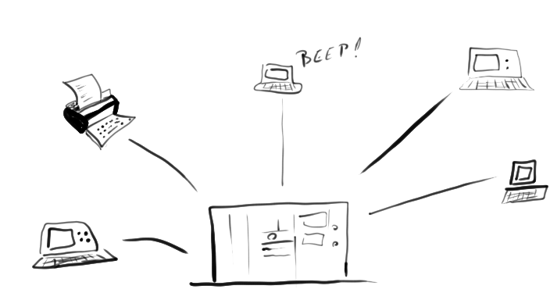

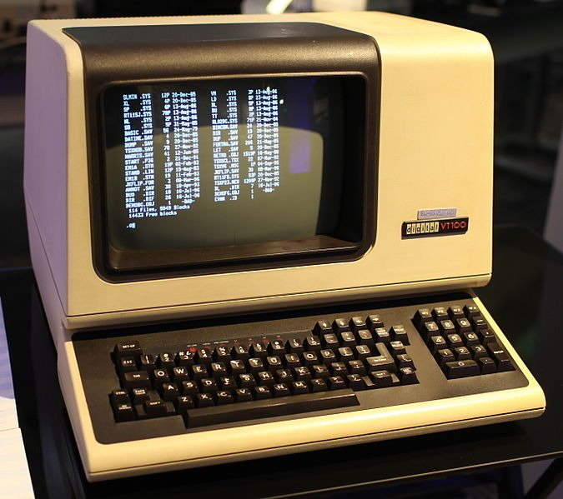

Tegenwoordig zijn deze vervangen door software maar we noemen het nog altijd een terminal.

Voor de Raspberry Pi ziet het er als volgt uit :

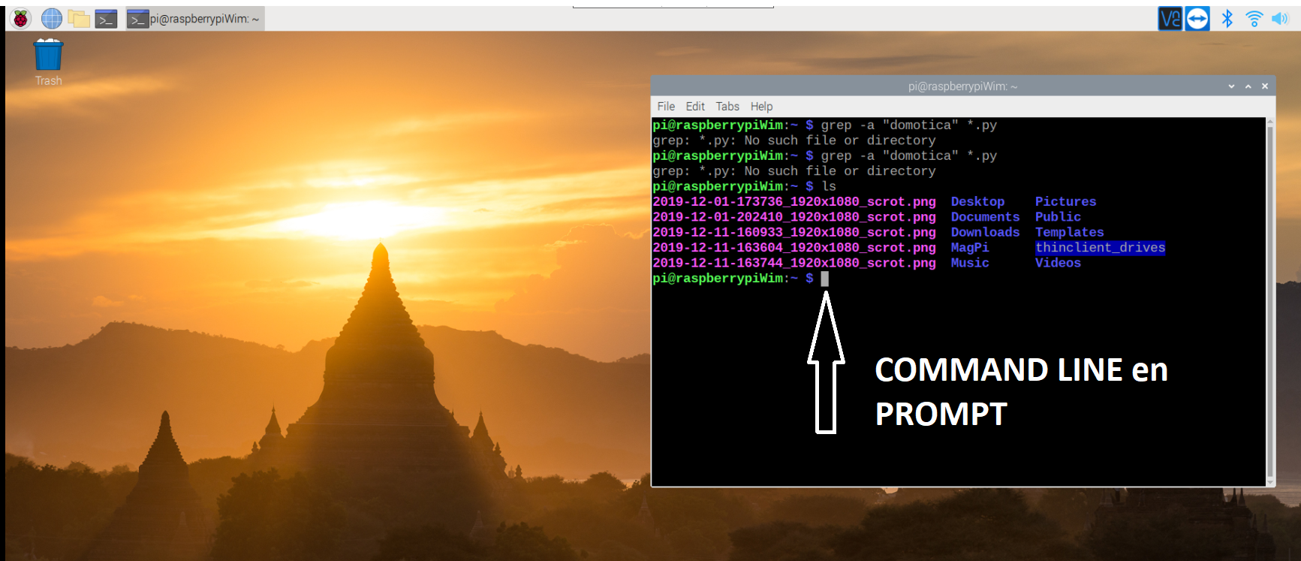

De eenvoudigste manier om met de terminal te werken is via de GUI.

Dit is uiteraard enkel mogelijk indien de RP is aangesloten op een HDMI monitor en je ook een USB keyboard hebt aangesloten.

Op de command line kan je commando’s intypen om programma’s te starten, files te bekijken of te zoeken , te navigeren, je systeem te checken en veel meer.

Op de command line krijg je bv  **pi@raspberrypiWim:~ $**

1. je username ( hier pi ),
2. je hostname ( hier raspberrypiWim )
3. en je huidige directory te zien ( hier ~ )
4. het $ teken betekent dat de terminal klaar is om jouw commando te ontvangen

Het tilde ( ~) teken staat voor je home directory of /home/pi dit kan je checken met oef1.

**OEF1 : type pwd + RET op je command line** en analyseer het resultaat. ( pwd = print working directory )

**OEF2: type cd .. + RET , daarna pwd +RET** en analyseer het resultaat. ( cd = change directory )

**OEF3: type ls + RET** en vergelijk het resultaat met je file manager ( ls = list directories en files )

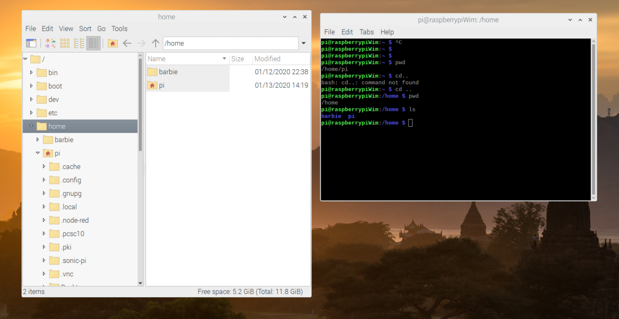

Het file systeem begint bij de root aangeduid met een forward slash ( /)

**OEF4: ga met CD / naar de root van het filesysteem en check met ls de** folders ( directories) die je daar ziet, check ook in je file manager

Zag je je directory mee veranderen op de command line?

**OEF5: Verander je hostname via GUI RP Configuration** en check of deze nu ook op je command line wordt aangepast.

Het systeem zal waarschijnlijk rebooten.

**OEF6: Maak een nieuwe user, daarna log je in als een nieuwe user en check je nu of deze nieuwe user op je command line komt te staan.**

**commando : adduser nieuwenaam**

Opgelet dit kan enkel als user met root privileges, je krijgt dus een waarschuwing => adduser: Only root may add a user or group to the system.

Om niet telkens als root user te moeten inloggen ( is trouwens geblokkeerd) kan je je privileges verhogen met :

**comando : sudo adduser nieuwenaam ( sudo staat for super user do )**

Geef password en andere info indien gewenst en check of de nieuwe user zijn folder heeft gekregen in /home

je kan van de ene naar de andere user gaan via **su username ( su = substitute user )**

**commando : whoami toont je ook de naam van de user.**

**We hebben nu aangetoond dat username, hostname en directory netjes worden getoond op de command line!**

**bieke@raspberrypiWim:/ $**

Navigeren met cd

OEF 7 navigeer naar volgende directories, check inhoud met ls

/

/home

/home/pi

/home/pi/Documents

~

..

**OEF8 vraag help over ls met man ls en ls –help**

test ls -l en ls -la ( -l betekent long en -a toont verborgen directories/files)

de rechten voor owner/group/everyone worden nu ook getoond **drwxr-xr-x 9 pi pi 4096 Jan 12 15:58 .cache**

* d= directory
* -=file
* r =readable
* w=writable
* x=executable

**OEF9 check of jij schrijfrechten hebt in de folders die je vindt op /**

commando : cd /

commando : ls -la

De folders onder / zijn belangrijke systeemfolders zoals :

etc : configuratie files

proc : systeem info over running programma’s en kernel

var : logfiles

dev : files verbonden met devices

**OEF10 commando cat toont inhoud in terminal**

zoek map proc en file cpuinfo en print inhoud in terminal met cat cpuinfo en cat /proc/cpuinfo zorg dat je in de juiste directory staat indien nodig

**OEF11 commando less**

zoek file american-english in /usr/share/dict/ en toon inhoud in terminal met less ( spacebar voor volgende pagina, arrows voor 1 lijn up/down , q voor exit )

**OEF 12 commando head en tail**

zoek file american-english in /usr/share/dict/ en toon inhoud in terminal met head , head -5 , tail , tail -5

**OEF 13 toon eerste 5 lijnen van bestand shadow in cd /etc met commando head**

**head: cannot open 'shadow' for reading: Permission denied**

**Weet je nog wat je moet doen indien je niet genoeg rechten hebt als pi user?**

**OEF 14 maak een directory in home/pi/Documents met de naam “test1” mbvh commando mkdir**

**commando mkdir test1 check of dit gelukt is**

**OEF 15 maak een bestand mijnnaam.txt in de nieuwe directory test1 met het commando touch**

**touch mijnnaam.txt**

**OEF 16 schrijf nu je volledige naam in dit bestand met de tekstverwerker nano**

**nano mijnnaam.txt**

**bekijk met het commando cat je file**

**OEF 17 verwijder de directory met rm -r dirname**

**rm -r test1**

**OEF 18 google en test hoe je een bestand verplaatst , hoe je een bestand zijn naam vernadert, hoe je een bestand copieerd.**

**OEF 19 zoek alle directories met de naam test in het totale file systeem mbhv het commando find**

find -type d -name "test" 2> /dev/null ( " 2> /dev/null dient om de waarschuwingen permission denied te onderdrukken )

OEF 20 zoek in het volledige file systeem naar een file met de naam test mbvh commando find

find -type f -name "test" 2> /dev/null

OEF 21 zoek in alle files naar het woord BELGIUM mbvh commando grep, indien dat lukt maak dan een nieuwe folder met bestand dat BELGIUM bevat en test opnieuw.

grep -rli BELGIUM * 2>/dev/null

**HEADLESS werken met de Raspberry Pi**

**Optie 1 VNC**

**Enable VNC op de RP en download VNC client voor je PC op** <https://www.realvnc.com/en/connect/download/viewer/>

**Optie 2 Teamviewer**

Download Teamviewer host voor RP op <https://www.teamviewer.com/nl/download/raspberry-pi/>

Download Temaviewer voor PC op <https://www.teamviewer.com/nl/download/windows/>

**Optie 3 Remote desktop onder Windows PRO versie**

**Optie 4 Files verplaatsen tussen PC en RP met Filezilla**

**Download op** <https://filezilla-project.org/>

**Optie 5 Secure Shell (SSH) met Putty**

**Download op** <https://www.putty.org/>

References

adafruit :

<https://learn.adafruit.com/what-is-linux>

raspberry Pi foundation :

<https://www.raspberrypi.org/documentation/linux/>

<https://www.raspberrypi.org/documentation/linux/usage/commands.md>

Paul :

<http://www.toptechboy.com/raspberry-pi/raspberry-pi-linux-lesson-3-navigating-the-folders-and-files-in-linux/>

KEvin:

<https://kevinvermassen.be/2016/08/06/redenen-om-linux-te-gebruiken/>

Wikipedia:

<https://en.wikipedia.org/wiki/List_of_Linux_distributions> Raspbian forPI , Ubuntu or Debian for PC Centos for Server